Проект «О чем расскажет капелька воды»

Номинация «Окружающий мир» .

Актуальность.
* Экологическое образование в системе дошкольного воспитания имеет большое значение, как начальная ступень системы непрерывного и всеобщего экологического образования.
* Большинство современных детей редко общается с природой. Экологическое образование начинается со знакомства с объектами ближайшего окружения, с которыми ребенок сталкивается каждый день. В любом городе, поселке можно найти интересные для наблюдений природные объекты: деревья, травы, насекомых, птиц. Огромную роль в экологическом образовании детей дошкольного возраста играет практическая, исследовательская деятельность в природных условиях. Изучать их можно в процессе проектно-исследовательской деятельности. Ведь в процессе детского исследования ребенок получает конкретные познавательные навыки: учится наблюдать, рассуждать, планировать работу, учится прогнозировать результат, экспериментировать, сравнивать, анализировать, делать выводы и обобщения, словом развивает познавательные способности. Поэтому, детям предоставляется дополнительная возможность приобщиться к исследовательской работе, как к ведущему способу познания окружающего мира.

- Можно ли пить людям воду из разных водоемов?
- Думаем ли мы о том, какую воду пьем ?
- От качества воды зависит здоровье людей.
- Поэтому, данная тема является в настоящее время актуальной.

Участники проекта.

Дети и родители старшей группы «А» .

Руководители проекта.

Воспитатели группы: Кубарева Л.В., Курбачёва О.В.

Вид проекта.
- Краткосрочный.
- Познавательный.

Цель пректа:
Изучить свойства воды из разных водоемов и источников.
Задачи:
- Научить конкретным способам экспериментирования и исследования.
- Изучить прозрачность, цвет и чистоту воды на наличие микроорганизмов.
- Развивать умение делать выводы, устанавливая причинно- следственные связи между объектами природы. Выяснить: какая вода вредна, а какая полезна для здоровья.
- Воспитывать навыки экологически- безопасного поведения в природе.

Объект исследовании
Вода из разных водоёмов и источников

Методы исследования:
- Беседы с детьми.
- Чтение литературы.
- Дидактические игры.
- Наблюдение за объектом.
- Исследование в микроскоп.

Оборудование:
Образцы с водой из разных источников, микроскоп, мензурки, стёклышки, белый лист бумаги.

Этапы проекта:
- Подготовительный. Постановка цели и задач, определение объекта и методов исследования. Предварительная работа с детьми. Выбор оборудования и материала.
- Исследовательский. Непосредственное исследование объекта.
- Заключительный (обобщающий)

Продукты проекта:
- Лабораторно- опытная зона в группе.
- Слайд-презентация.
- Дидактические игры.
- Фотографии.
- Рисунки.
- Газета «Экологический вестник»

Наше исследование
Опыт 1
Цель: определить прозрачность и цвет воды из разных источников.
Описание опыта. Воду из бытового фильтра, водопроводного крана, реки, колодца, из лужи, а также дождевую воду, налили в прозрачные стаканчики. Образцы с водой выстроили в ряд на фоне белого листа бумаги. Так мы определили прозрачность и цвет воды.
Результат: самая чистая и прозрачная вода – фильтрованная, за ней следует вода из колодца, а затем – дождевая вода. Фильтрованная и дождевая вода бесцветна. Вода из реки имеет зеленоватый оттенок, вода из колодца – сероватый; а вода из крана – жёлтая, из лужи - мутная.
Опыт 2
Цель: проверить образцы воды на наличие в них микроорганизмов.
Описание опыта. Капельки воды из разных источников мы поместили на специальные стёклышки и рассмотрели под микроскопом.
Результат: фильтрованная вода не содержит микроорганизмов. Больше всего микроорганизмов оказалось в воде из - под крана, речной и в воде из колодца, из лужи.

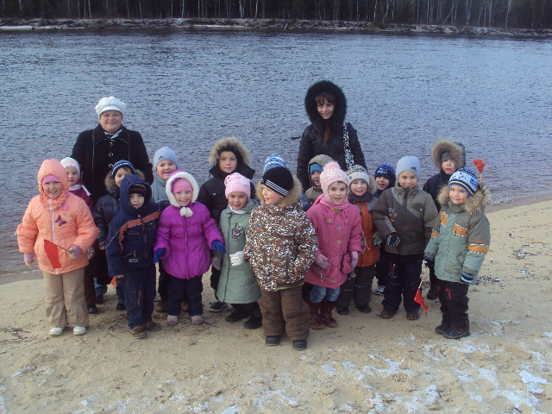

Заключение
- Если мы заботимся о своём здоровье, то должны пить фильтрованную воду или кипяченую.
- Воду из разных источников: реки, лужи, дождевую воду, водопроводного крана, колодца – пить нельзя.
- В них живет много микроорганизмов, в том числе опасных для здоровья.

ЖЕЛАЕМ ВСЕМ ЗДОРОВЬЯ !!!

Комментарии к слайд-презентации.
1-й ребёнок: Наш проект называется «О чём расскажет капелька воды»
Однажды в детском саду нам прочитали рассказ про Незнайку. В нём рассказывалось о том, как Незнайка после прогулки напился воды из крана. У него заболел живот и доктор Пилюлькин положил его в больницу для лечения.
Мы задумались, почему нельзя пить воду из крана, лужи, реки и других водоёмов?
2-й ребёнок. Думают ли ребята, о том, какую воду они пьют? И зависит ли от воды здоровье человека?
Мы решили изучить свойства воды из разных водоёмов и источников.
Изучить прозрачность, цвет, чистоту. Чтобы узнать, какая вода не вредит здоровью.
3-й ребёнок: Мы провели опыты. Набрали воды из разных источников: из реки, лужи, кипячёную и фильтрованную. Налили в прозрачные стаканчики и выстроили их в ряд на фоне белой бумаги. Так мы увидели цвет воды и осадок в ней. У фильтрованной воды- осадка нет. А из реки, крана и лужи -есть.
1-й ребёнок: Мы провели другой опыт: мы рассмотрели под микроскопом капельки из разных источников. Оказалось, что в воде из-под крана, лужи и реки- живут микроорганизмы. Они все разные, но многие из них- вредные для здоровья человека. А в фильтрованной и кипячёной- микроорганизмов нет.
2-ой ребёнок: Самая безвредная вода оказалась- кипячёная и фильтрованная. В воде из других источников живут вредные для здоровья микроорганизмы.
3-й ребёнок: Если мы хотим быть всегда здоровыми, то должны пить только кипячёную или фильтрованную воду.

Спасибо за внимание!

